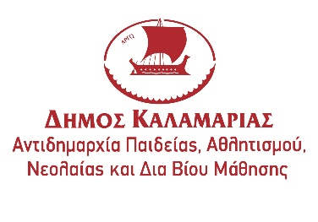

Δαήδειος Παιδική Βιβλιοθήκη
Ο δημιουργικός κόσμος των βιβλιοθηκών
… ΔΙΑΔΙΚΤΥΑΚΑ
τον Μάιο 2022
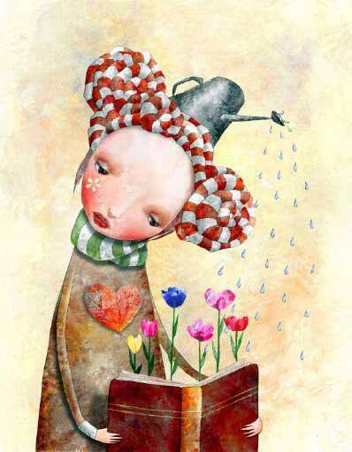

Μπορεί ο κορωνοϊός (COVID-19) να μη μας επιτρέπει να βρεθούμε φυσικά στο χώρο της βιβλιοθήκης όμως η τεχνολογία μας επιτρέπει να το κάνουμε διαδικτυακά.
Οι Βιβλιοθήκες της Καλαμαριάς έχουν σχεδιάσει μια σειρά δραστηριοτήτων για τα μέλη τους τις οποίες μπορούν να παρακολουθήσουν διαδικτυακά.

Η υλοποίηση των δραστηριοτήτων θα γίνεται με ZOOM.
Οι βιβλιοθήκες δεν θα καταγράφουν την δραστηριότητα και θα δημοσιεύουν μόνο το παραγόμενο αποτέλεσμα των δραστηριοτήτων και φωτογραφίες χωρίς να φαίνονται τα πρόσωπα των παιδιών.
Η συμμετοχή στα εργαστήρια είναι δωρεάν, με προεγγραφή. Τα εργαστήρια γίνονται διαδικτυακά μέσω της πλατφόρμας ZOOM.

ΑΠΑΓΟΡΕΥΕΤΑΙ Η ΚΑΤΑΓΡΑΦΗ ΚΑΙ ΑΝΑΔΗΜΟΣΙΕΥΣΗ ΤΜΗΜΑΤΩΝ Ή/ΚΑΙ ΤΟΥ ΣΥΝΟΛΟΥ ΤΗΣ ΔΡΑΣΗΣ.

Οι προεγγραφές μπορούν να γίνουν τηλεφωνικά: 2310480916 και με email στην διεύθυνση: dailib@kalamaria.gr. Στο μήνυμα πρέπει να αναγράφεται: ονοματεπώνυμο παιδιού, οι δράσεις στις οποίες θέλετε να συμμετέχετε, τηλέφωνο επικοινωνίας και email στο οποίο θέλετε να σας έρχεται ο σύνδεσμος των δράσεων.
Σε περίπτωση μεγάλου αριθμού αιτήσεων θα κρατηθεί σειρά προτεραιότητας και θα ενημερωθείτε ηλεκτρονικά.

Τρίτη 3/5, 10/5, 17/5, 24/5, 31/5 στις 6.00μ.μ.-7.00μ.μ.
(με τη χρήση της πλατφόρμας zoom έως 15 παιδιά)
“Ο Μάιος μας έφτασε ”
Έφτασε ο Μάιος, ο πιο γλυκός μήνας της Άνοιξης, γεμάτος ανθισμένα λουλούδια και πολλά χαμέγελα
Με την συντηρήτρια έργων τέχνης Σταυρούλα Κωτούλα
Για παιδιά 4-10 ετών, με προεγγραφή σε 5 συναντήσεις
1. Μαγιάτικο στεφάνι!
Υλικά που θα χρειαστούμε: Ένα χαρτόνι Α4, , κόλλα στικ, ψαλίδι, μολύβι, ένα φύλλο εφημερίδας, τέμπερες, πινέλα, λίγο χαρτί κουζίνας, ένα βαζάκι με νερό για να ξεπλένουμε τα πινέλα μας, κορδέλες που έχετε στο σπίτι.
2. Σκηνή ενός τσίρκου και ένας ακροβάτης!
Υλικά που θα χρειαστούμε: Για τη σκηνή θα χρειαστούμε, ένα κουτί παπουτσιών, κόλλα στικ, ψαλίδι, μολύβι, χάρακα, ένα φύλλο εφημερίδας, ένα χαρτόνι Α4.
Για τον ακροβάτη ένα πλειμομπιλ, μισό χαρτόνι Α4.
3. Καράβι, καραβάκι!
Υλικά που θα χρειαστούμε: Ένα χάρτινο μπουκάλι από χυμό ή γάλα του λίτρου, μισό φύλλο εφημερίδας, δύο χάρτινα καλαμάκια ή ξυλοσουβλάκια, μια σελίδα από περιοδικό, λίγο σπάγκο ή μαλλάκι πλεξίματος, κόλλα στικ, σελοτέιπ, ψαλίδι, μολύβι και χάρακα.
4. Ανεμόμυλος!
Υλικά που θα χρειαστούμε: Ένα χάρτινο μπουκάλι από χυμό ή γάλα του λίτρου, έναωφύλλο εφημερίδας, ένα ξυλοσουβλάκι, κόλλα στικ, σελοτέιπ, ψαλίδι, μολύβι, συρραπτικό και χάρακα.
5. Υπέροχη ανθισμένη αμυγδαλιά!
Υλικά που θα χρειαστούμε: Μπλοκ ακουαρέλας, τέμπερες ή νερομπογιές, ένα πλαστικό πιάτο, ένα άδειο πλαστικό μπουκαλάκι από κοκά κόλα ή πορτοκαλάδα (500ml), πινέλα, χαρτί κουζίνας, μολύβι, ένα βαζάκι με νερό για να ξεπλένουμε τα πινέλα μας.

Πέμπτη 5/5, 12/5, 19/5, 26/5 στις 7.00μ.μ. – 7.30μ.μ.
(με τη χρήση της πλατφόρμας zoom)
«Οι καινούργιες ιστορίες της βιβλιοθήκης»
Ετοιμάζεσαι να βάλεις τις πιτζάμες σου ή να πάρεις το βραδινό σου; Ότι κι αν κάνεις συνδέσου με τη βιβλιοθήκη για να διαβάσουμε παρέα ιστορίες από τα καινούργια βιβλία της βιβλιοθήκης.
Με την βιβλιοθηκονόμο Πετρούλα Βόλτση
Για παιδιά 3-6 ετών, με προεγγραφή σε 4 συναντήσεις

Σάββατο 7/5, 14/5, 21/5, 28/5, 4/6, 11/6 στις 10.30π.μ. – 11.45μ.μ.
(με τη χρήση της πλατφόρμας zoom)
«Διαδικτυακή λέσχη ανάγνωσης για παιδιά δημοτικού»
Ταξιδεύουμε με τη φαντασία μας και υπέροχες ιστορίες.
Με την Μυρσίνη Μπεζουργιάννη
Για παιδιά από 6 ετών, με προεγγραφή σε 6 συναντήσεις

Δαήδειος Παιδική Βιβλιοθήκη
Ελλησπόντου 15
Τηλ.2310480916
e-mail: dailib@kalamaria.gr
fb: https://www.facebook.com/Δαήδειος-Παιδική-Βιβλιοθήκη
Για περισσότερες πληροφορίες σχετικά με τα διαδικτυακά προγράμματα που θα πραγματοποιηθούν και από τις υπόλοιπες Βιβλιοθήκες του Δήμου Καλαμαριάς, μπορείτε να ανατρέξετε στη σελίδα: https://lib.kalamaria.gr/

